Министерство образования Новосибирской области ГБПОУ НСО «Новосибирский авиационный технический колледж имени Б.С.Галущака»

СРС № 1

Тема: понятие о моделях и моделировании

Учебная дисциплина: МДК.02.03 Математическое моделирование

Работу выполнил:

студент группы ПР-21.101:

Васильев Д. В.

Проверил: Оболенцева Т. Д.

2023

1) Простое преобразование

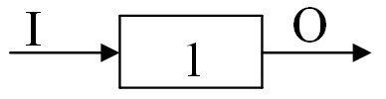

Пример простого преобразования Винера:  
Конвертор температуры из температуры по Цельсию на температуру по Фаренгейту. Простая программа, которая принимает от пользователя данные о температуре по Цельсию, с помощью формулы рассчитывает эту температуру по Фаренгейту и выдает пользователю конечный результатю.

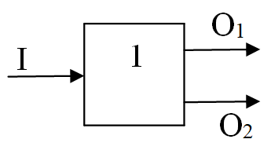2) Простая сортировка

Пример: Линия проверки пельменей на конвейере

По линии движутся изготовленные пельмени, которые должны отвечать критериям, которые были установлены начальством. Автомат считывает эти параметры в процессе движения линии и пельмени не подходящие сбрасываются с конвейера.

3) Простой регулятор



Пример: Датчик температуры в бойлере. Когда температура падает ниже минимально заданной, включается подогрев. Когда температура достигает максимально заданной, подогрев отключается.

4) Обратная связь

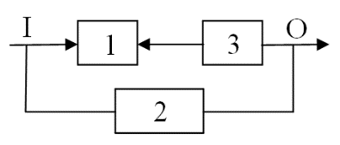

Пример системы с обратной связью - система стабилизации самолета. Она контролирует положение самолета и регулирует двигатели, чтобы сохранить горизонтальное положение.

5) Сортировка с обратной связью

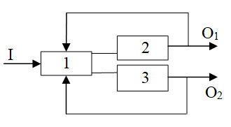

Сортировка уведомлений по разным папкам является примером сортировки с обратной связью.

Когда вы получаете новое уведомление, оно обычно попадает в папку “Новые”. Если вы считаете, что уведомление не важно, вы можете удалить его. Если уведомление важно, вы можете открыть его. Этот процесс повторяется для каждого нового уведомления, и ваша система сортировки уведомлений автоматически обновляется в соответствии с вашими действиями.

6) Система с автоматическим изменением целей

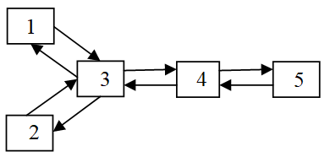

Система управления роботом-пылесосом является примером системы с автоматическим изменением целей. Робот-пылесос может автоматически изменять свою цель (место уборки) в зависимости от уровня загрязнения помещения.

7) Система с сознательным изменением целей

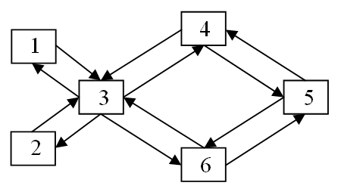

Система автоматического управления самолётом может служить примером системы с сознательным изменением целей. Пилот может сознательно изменять цель (пункт назначения) самолёта, используя навигационную систему или меняя маршрут вручную.

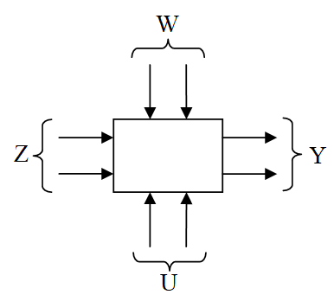8) **Модель «черного ящика»**

Примером использования модели "черного ящика" Винера может быть система распознавания речи. Пользователи могут говорить в микрофон, а система будет переводить их речь в текстовый формат для дальнейшей обработки.

Входными параметрами для модели могут быть звуковые сигналы, поступающие от микрофона (Audio) - Z, а также язык, на котором говорит пользователь (Language) - U. W- посторонние шумы, ветер, окружающие звуки вокруг. Выходным параметром может быть текстовая строка, содержащая переведенную речь (Text) - Y.

Т.е. зависимость значений вектора У от Х и W при условии того, что могут влиять случайные факторы U.

Z – вектор входных параметров (Audio) - входящий сигнал, звук. **(Гц)**

U – вектор управляемых параметров (Language) – язык**. (Русский, Северокорейский, Белорусский, Китайский, Индийский)**

W –вектор случайных параметров (посторонние шумы) **(ветер, машины, другие люди, телевизор)**

У – вектор выходных параметров (Text) – количество слов. **(1, 2, 3…)**

Модель "черного ящика" Винера позволяет определить зависимость между входными и выходными параметрами системы распознавания речи. Например, при обработке звуковых сигналов и определении языка, система может использовать алгоритмы распознавания речи для перевода её в текстовый формат.

Таким образом, модель "черного ящика" Винера с единицами измерения может быть использована для анализа и управления работой системы автоматического распознавания речи на мобильном устройстве, определения оптимальных алгоритмов обработки естественного языка и повышения её точности и эффективности.

9) 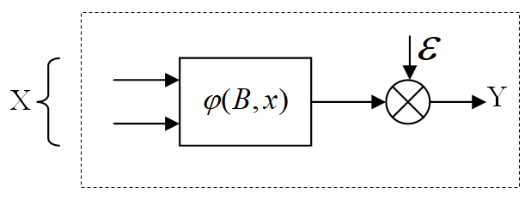**Модель с «фильтром»**

Примером данной модели с «фильтром» может быть производство космических спутников.

Входными параметрами модели могут быть масса, размеры, материалы, системы связи и датчики спутника, а также специальное оборудование, рабочие и ученые, которые будут его проектировать и запускать в производство.

Эпсилон, т.е. белый шум влияет на выход, обычно это брак, который не мог зависеть от рабочих и ученых и не может быть предсказан. Например, могли отключить электричество, или сломалось оборудование.

Выходными параметрами являются сами спутники, с заданными характеристиками, такими как масса, размеры, системы связи, датчики и другие компоненты.

Таким образом, модель с фильтром Винера в производстве космических спутников помогает управлять и контролировать входные параметры, а также учитывает эпсилон, т.е. случайные факторы или непредсказуемые проблемы, которые могут возникнуть в процессе производства. Она снижает вероятность брака и позволяет достичь требуемого качества и характеристик спутников.

**Вывод:**

Фильтры Винера являются чрезвычайно полезным инструментом в обработке сигналов и обработке изображений. Они используются для восстановления сигнала, подавления шума и улучшения качества изображения. Выводы о различных фильтрах Винера включают в себя:

Фильтр Винера в частотной области: Этот фильтр эффективно устраняет шум, учитывая спектральные характеристики как сигнала, так и шума.

Адаптивный фильтр Винера: Этот тип фильтра Винера способен автоматически адаптироваться к изменениям в статистике шума и сигнала, обеспечивая более эффективное устранение шума и более точное восстановление сигнала.

Фильтр Винера для изображений: применяется для снижения эффектов различных типов шума на цифровых изображениях, обеспечивая улучшение контраста и детализации.

Фильтр Винера в пространственной области: Этот тип фильтра Винера применяется к изображениям.

Общий вывод заключается в том, что фильтры Винера играют важную роль в улучшении качества сигналов и изображений путем эффективного подавления шума и восстановления сигнала.